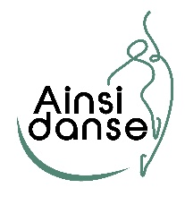
BULLETIN D’INSCRIPTION

ATELIERS SOPHROLOGIE
Les lundis de 18h30 à 19h30
Octobre/novembre 2026

Tarif : 65€

NOM / Prénom :
Adresse :
Code postal : Ville :
Email : @
N° Port. : ___ /___ /___ / ___
S’inscrit aux séances des lundis 5 et 12 octobre puis 2, 9, 16 et 23 novembre 2026.
Tarifs : 65 euros réglés par :
Carte Bancaire
Chèque
Espèces

s’engage à participer aux 6 ateliers.
Merci de prévenir en cas d’empêchement par mail à ainsidanse@yahoo.fr

Date : Signature :

AINSI DANSE – La Cantoria
1 place de la République – 59510 HEM
Contact : ainsidanse@yahoo.fr – www.ainsidansehem.fr – Tél : 07.50.57.06.04

